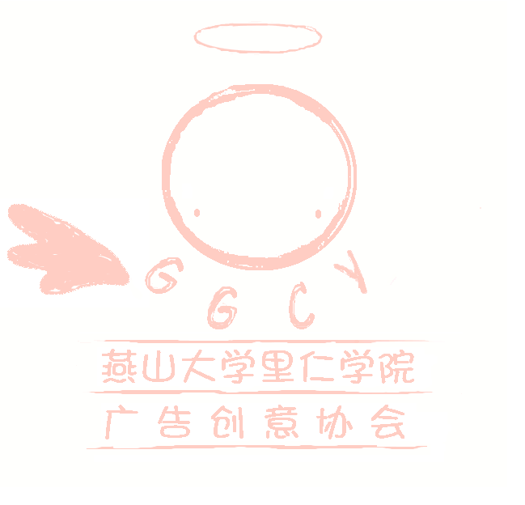
里仁学院
校园广告人
终极ＰＫ暨颁奖晚会
广告创意协会
简介

广告创意协会创立于2005年，以培养和提高学生的艺术表现力、创造力、鉴赏力和审美能力为目标，以“陶冶艺术情操，丰富大学校园生活”为协会宗旨。协会积极参与学校活动并自己动手组织举办了一系列活动，如三届经典创意广告赏析会、两届实战广告人大赛、“里仁学院——我们共同的家”广告短片赏析晚会、迎奥运万人签名、迎奥运图片展、迎奥运晚会等等，积极倡导健康活泼、积极向上的校园文化，我们的活动取得了突破性的成功，部分活动还被秦皇岛电视台、秦皇岛晚报等媒体报道过。在团委老师的关心指导及全体成员的共同努力下，社团现在已济身于学校优秀社团中。

1、主持人公布入选演员名单

2、歌曲 《灰色天空》

演唱：于辰（里仁学院艺术团歌手）

3、比赛部分（广告及才艺展示）
（１）号选手 王喜妹代言××
（２）号选手 康泰明代言××
（３）号选手 张永召代言××
（４）号选手 崔硕代言××
（５）号选手 刘海娇代言××

4、为入选的广告脚本颁奖
（６）号选手 高研代言××
（７）号选手 王楠代言××

（８）号选手 姜薇代言××
（９）号选手 史佳代言××
（１０）号选手 王媛代言××
（１１）号选手 刘阳代言××

5、播放公益广告片

6、短剧表演《白雪公主之广创版》

表演：里仁广告创意协会

7、十强选手颁奖

燕山大学里仁学院
第二届社团文化艺术节系列活动
大型文化艺术作品展
玩转篮球
“武林风”武术专场表演
向谢延信学习
轮滑盛宴
诗歌散文朗诵
cosplay动漫真人模仿秀
话剧《蜕变》
奥运征程
全民学英语
企业文化展示月总结典礼
电子竞技大赛
广告人PK大赛
奥运礼仪风采大赛
方言大赛
闭幕晚会暨颁奖典礼
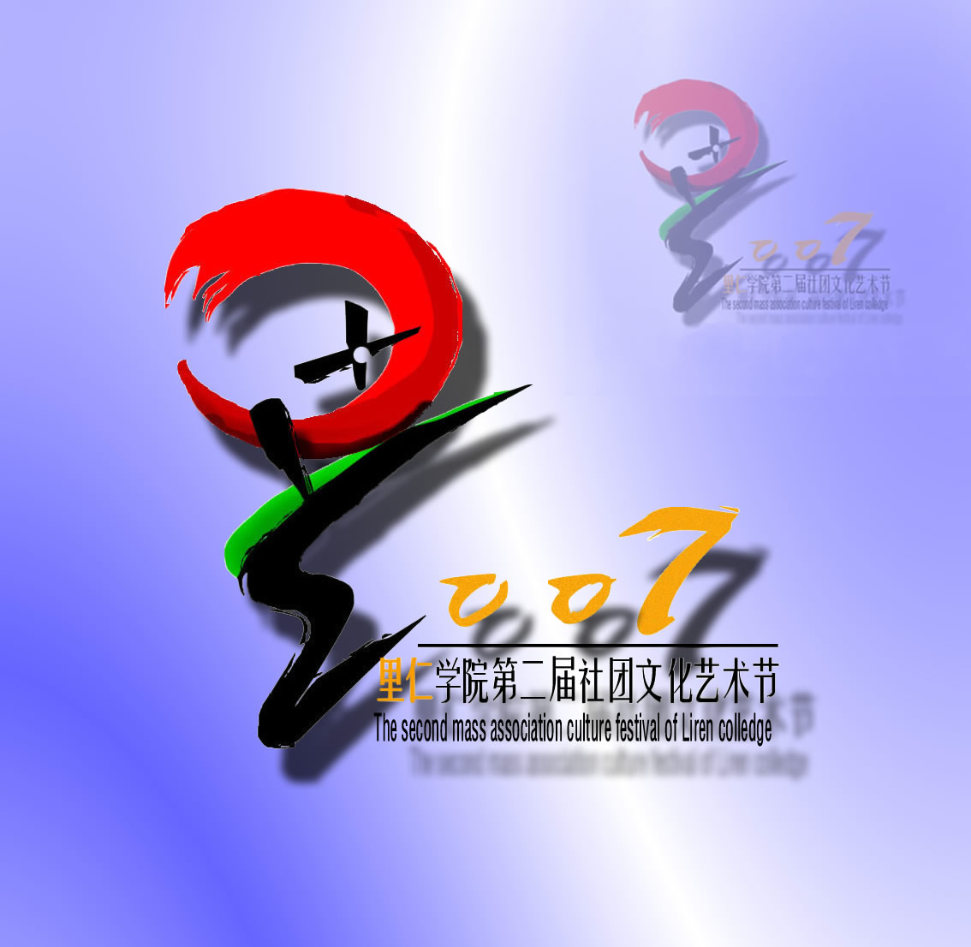

主 办：燕山大学里仁学院团委

承 办：燕山大学里仁学院社团联合会

燕山大学里仁学院广告创意协会

燕山大学里仁学院
第二届社团文化艺术节系列活动之

校园广告人
终极ＰＫ暨颁奖晚会

时间：2007年4月22日上午10：00
地点：里仁学院大学生活动中心报告厅

